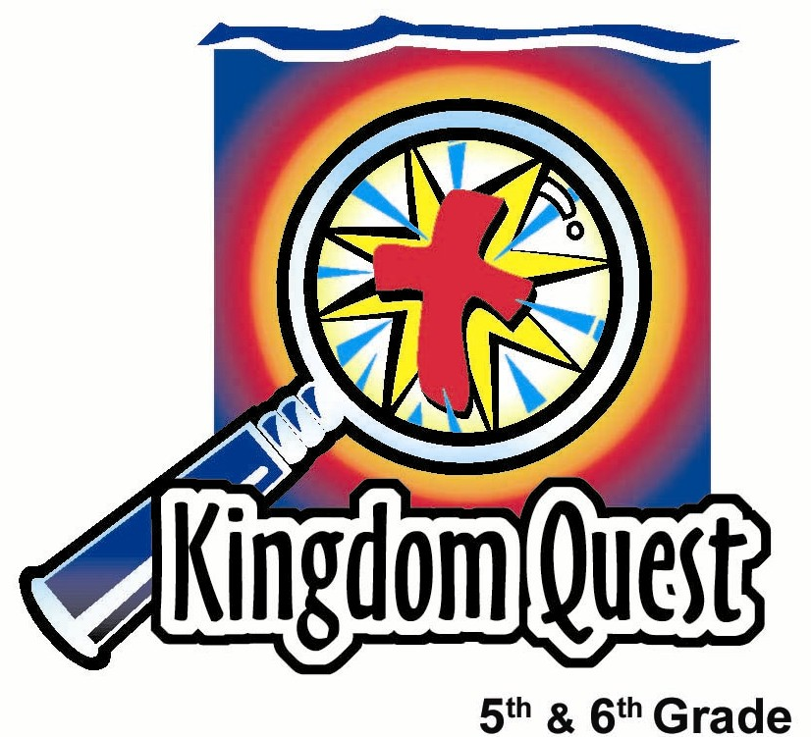
日期： ___________________
系列： 春季大扫除（四月——五月）
第一年，第五十六课

丢掉不敬

学习重点：*丢掉不敬－尊敬上帝和他人。
＊在整个课堂中重复这句子。

圣经故事：彼得前书 2章13－24节

主要经文：彼得前书2章17节：“务要尊敬众人，亲爱教中的弟兄，敬畏上帝，尊敬君王。”（和合本）

我们会帮助孩子们理解：
- 尊重是一种态度，是尊敬另一个有权柄的人，比如父母、老师、警察或政府领导人。
- 耶稣尊重他父的旨意上到十字架。他没有对那些把他放在那里的人不敬，而是为他们的赦免祷告。
- 上帝没有强迫我们尊敬他，而是爱我们和尊敬我们，好使我们以尊敬回应他。
- it.因着我们尊敬上帝，我们要尊敬其他人，即使他们不配。

我们会帮助孩子们感觉：
- 对于对父母、老师们和他人不敬的时候感被定罪。
- 得到基督赦免的能力，能更好尊敬或尊重上帝和他人。

我们会帮助孩子们实行：
- 说出他们对谁不敬。
- 承认他们的不敬，他们有需要作出改变。
- 接受基督的赦免，以便他们得能力能更好尊重和尊敬他人。
- 例出他们可以展现尊重的方式。

课程指南

分站 | 页数 # | 活动心得 | 所需教材
小组  热身  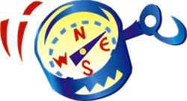 | 3 | 孩子们在纸上写下不敬的方式，使它们成为‘清除’-团块（“dis”-wads）。 | - 8½ x 11寸纸张切四分之一，每个学生两张  - 一些铅笔或原子笔  - 垃圾桶或袋子
大组   | 4  7 – 10 | 综览  游戏和教学：孩子们进行一场‘丢掉不敬’比赛，看看耶稣向他人展现尊重，是如何作为我们的榜样。 | - 两个垃圾桶，其中一个外边粘有一个十字架  - 封箱胶带，用来做十字架和起点线  - 小组的纸球
小组  应用   | 4 – 5  6 | 孩子们写下尊重的例子作为RESPECT（尊重）这字的离合词（各行的起首或末尾或任何其他特定处之字母可联合凑成字或词的诗）。  金句学习：“一起合作”  第54至58课会重复以弗所书6章7节，以协助孩子们明白和体验服事他人的喜乐。 | - 纸  - 一些铅笔  - 一些空白麻将纸  - 一些马克笔

小组热身: 15 分钟
目标: 对准正确的焦点! 建立关系及帮助新来的小朋友感觉到自然。进行一些学习预备活动以帮助你的小组对准课程的焦点。

孩子们聚集时：聆听上星期背诵的经节，发经文固本给背诵经文者，并分发固本给那些记得带圣经，及邀请新朋友来的学生。

所需教材：一些铅笔或原子笔、四分之一空白纸、垃圾桶或袋子，用来丢纸球

今天我们会谈论尊重和不敬。尊重是一种态度，是尊敬另一个人因为他们有权柄。上帝是最终的权柄。其他有权柄的人包括：父母、老师们、警察和政府领导人。

这是上帝的旨意，我们应该尊重那些有权柄的人。可是，有时很难。对人不敬是很容易的事。

交给学生们一张纸和一支铅笔。

想一个在你学校往往不被学生尊重的老师。学生们如何对他不敬？

叫学生们在纸上写下那不敬的行为，并将纸揉成球状。

为什么某些老师可能比其他人更不受尊重呢？

你是用什么方式对你的父母不敬？

叫孩子们把对父母不敬的行为写在纸上，并揉成球状。把所有纸球放进一个垃圾桶或袋子带过去大组。

我们要把这些纸团称为‘清除’-团块。今天我们将看见上帝如何帮助我们*丢掉不敬－尊敬上帝和他人。

大组：20 – 30 分钟
目标：帮助孩童遵守圣经的教导。用创意的方式呈献圣经的事迹。帮助孩童学习诠释所要传达的信息。

综览：

游戏和教学：孩子们进行一场‘丢掉不敬’比赛，看看耶稣向他人展现尊重，是如何作为我们的榜样。

小组应用: 20-25 分钟
目标: 帮助孩子们找出圣经事迹在他们的生命中意义. 使用不同问题激发讨论但是不须被限制。让圣灵引导你。加入你的信仰经历中的个人例子。在你身上基督如何的运行将留给孩子们的生命不能磨灭的印象。

使用你的圣经! 孩子们需要学习如何寻找经文章节，以及经文大声被念出时能够跟着。在课堂结束之前和他们有一段有素质的祷告时间。

评论问题：发生了什么事？/解说问题：这是什么意思？
叫学生们查寻彼得前书2章13－24节回答以下问题。
对于尊重或尊敬权柄，彼得前书2章13和15节给予什么原因？（为要讨上帝的喜悦，也为了要塞住糊涂无知人的口。换句话说，这是作为基督徒的榜样。）

根据第18节，我们应该服从什么样的权柄？（不单是对善良温和的，就是乖僻的也要服从。）为什么？（彼得前书 2章20节下。“但你们若因行善而受苦，能忍耐，在上帝看来，这是有福的。”）

为什么上帝叫我们要忍受苦难？？（彼得前书 2章21节。“因基督也为你们受过苦，给你们留下榜样，叫你们跟随他的脚踪行。”）

根据第24节，当基督死在十架从我们的罪中释放了我们，我们现在可以做什么？（我们可以为上帝的义而活。）

你认为当人们不自我感觉良好时，他们会待人不好吗？

耶稣的鞭伤如何医治我们？（透过耶稣的苦难和死，我们得到了上帝的义。因着这缘故，撒旦的谎言不能毁灭我们，也不能让我们感觉自己不好。）

应用问题：这对我来说有什么意义？
所需教材：纸、一些铅笔

确定每个学生都有一张纸和一支铅笔。在纸上，叫他们把英文字的尊重（RESPECT）直写。每个字母的单词，叫他们用那个字母写一个字或一短语，这些字或短语是显示他们尊重某个有权柄的人。每个字母分享一个例子，之后允许学生在自己的纸上写下短语。

R Respond（回应）以无怨的声音回应，或记得向准备晚餐的妈咪说：‘谢谢’。
E Encourage（鼓励） 一个朋友，或是喜欢帮忙妈咪或爹地做家里的家务。
S Support（支持）他人和尊敬他们，或以温柔的声音说：“好的，妈咪”。
P 说：“Please（对不起），我可以离餐桌吗”或是provide（供应）老师一盒新纸巾。
E Encourage（鼓励）一个被其他人批评的孩子。
C Consider（顾及）为你准备晚餐的妈妈的感受，或是 care（关心）你的姐妹或兄弟，当他们受伤时。
T Talk （说话）在人前人后都说人们的好话。

虽然上帝要我们尊重和尊敬他，他却从来不会强迫我们去做。也没有人可以强迫我们去尊重或尊敬有权柄的人。我们可以选择这样做，特别是当我们想到耶稣为我们忍受了什么，以及他如何尊敬那些对他不好的人。

今天的主要经文取自彼得前书2章17节，说：“务要尊敬众人，亲爱教中的弟兄，敬畏上帝，尊敬君王。”（和合本）

当我们敬畏上帝（不是惧怕他，而是对他尊敬）和尊敬耶稣，这位王，我们就会很容易尊敬和尊重他人。我希望从今天开始你会记住*丢掉不敬－尊敬上帝和他人。

金句学习：5分钟
目的：帮助孩子背诵及熟悉经文。使用有创意的方法帮助孩子享受在小组中的金句学习。

所需教材：一些空白麻将纸、一些马克笔

金句：以弗所书6章7节：“甘心服务，像是服事主，不是服事人。”

金句呈献：“一起合作”
将孩子们分两队。把麻将纸贴在墙或板上。叫孩子们和自己的队友坐在一块儿。这游戏类似填字游戏。在你的示意下，第一支队伍的一个孩子前来，用马克笔在麻将纸上的格子写下金句的第一个字。然后，另一支队伍的第一个孩子前来写下金句的第二个字。比赛继续进行，两支队伍互相交替直到把完整的金句写在纸上。时间允许下重复游戏。

祷告时间：
感谢耶稣在尊敬他人方面，给了我们完全的榜样，因他赦免了那些把他钉在十字架上的人。祷告选择是出于上帝的爱去尊敬和尊重他人。

大组呈献

丢掉不敬

在这系列，呈献者的穿着打扮是春季大扫除的服饰。这个人的名字可以是清洁工人：阿兰姐或阿高，他们的穿着可以是牛仔裤或毛衣加T-恤。也可以戴上头巾或吸汗带。可加入任何道具以增强‘春季大扫除’，比如说：喷雾瓶、抹布和掸子。

这一系列的每个星期将使用不同的清洁工具。
第一个星期：扫帚和畚箕
第二个星期：掸子
第三个星期：垃圾筒
第四个星期：水桶

这一系列的重点是要藉着耶稣基督的死和复活，找出在他里面的能力；并以服事、服从、尊重和接纳替代我们罪恶本性的特质，比如自我中心、不服从、不尊重和偏见。

所需教材：小组的纸球、两个垃圾桶－其中一个有十字架（用胶带在垃圾桶外边做一个十字架）、用胶带做起点线

呈献者的简介和玩‘丢掉不敬’游戏
阿高，清洁工人或阿兰姐穿着整齐的清洁装束上前来，手拿着一个有十字架的垃圾桶。

我是阿高，清洁工人（或阿兰姐），我在这里是要处理这些令人恶心的‘清除’-团块，它们似乎把我们的生活搞的一团糟。是的，这些并不是普通的纸球，它们是不敬团块。

我们将用这‘清除’-团块来进行一场接力赛。每支队伍会被派发一堆‘清除’-团块和一个垃圾桶。开头的人会把纸团平衡地放在头上，走向垃圾桶，鞠躬并把纸团掉落在垃圾桶里。如果纸团在你抵达垃圾桶前掉了下来，你必须把它捡起从头再开始。当你鞠躬把‘清除’-团块掉落在垃圾桶时，你只有一次机会。如果它掉在地上而不是垃圾桶里面，就让它留在那儿，回去你的队伍，拍一拍下一位。垃圾桶里面最多‘清除’-团块的那队就胜出。比赛将是由男生对垒女生。

叫学生们排两排（男生对垒女生），站在粘好的起点线后面。如果其中一队有更多的孩子，叫另外一队重新始直到比赛的学生数目是相等的。

好，各就各位，准备，开始！

玩游戏并数算垃圾桶里的纸（或是先数算第一支完成的队伍）以决定哪支队伍胜出。

我很好奇这些‘清除’-团块写了什么。让我们拿几个‘清除’-团块来看看，看看你们在其上写了些什么。

拿出四或五粒球，将它们念出来，给些意见，和组员互动，把它们丢回进去垃圾桶。（如果纸球上有写名字，不需要把名字念出来。）

被强迫或选择鞠躬
我们真的需要丢掉不敬。首先，第一步需要做的是鞠躬和尊敬上帝。因着我们尊重和尊敬上帝，我们会尊重那些他所赐有权柄的人。这些有权柄的人可能是父母、老师们、警察、牧人和教会领袖。

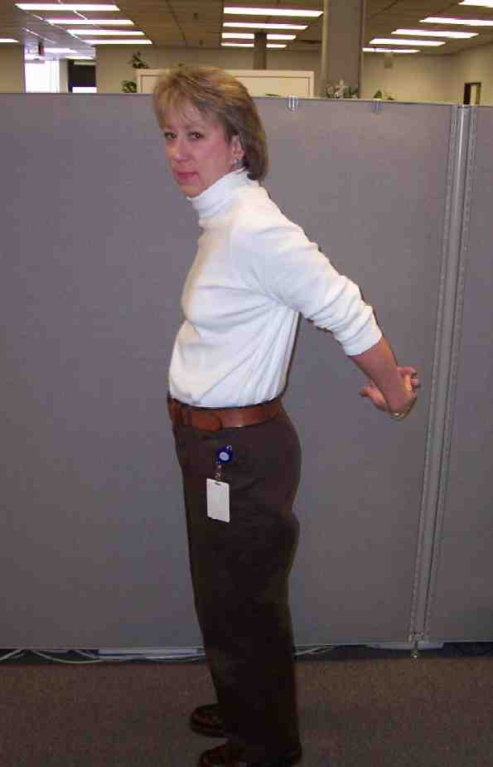
我们在‘丢掉不敬’游戏里所做的鞠躬提醒我们尊重和尊敬上帝。来看看我的垃圾桶。你在桶边看到什么？（十字架。）

十字架的大能，或是明白耶稣为我们做的一切，有助于我们尊重或尊敬上帝。上帝要我们尊重或尊敬他。不过，上帝有强迫我们去尊重和尊敬他吗？（没有。）

选一个自愿者前来协助做一个示范。对自愿者说：

把你的左手臂向后伸，而且要僵直，用你的右手抓住你的左手手腕，把你整个左手往上提直到它和你的肩膀同一水平。在没有鞠躬情况下，尝试做这动作。

叫自愿者尝试。

这是不可能做到的。我们可能会想上帝既然大有能力，他会强迫我们说：“大叔”或放弃－他会迫使我们向他跪拜。那是上帝想要的吗？不是，他要我们甘心乐意地尊重和尊敬他。

鞠躬不是像我们之前自愿者所做的那样，而是应该这样。

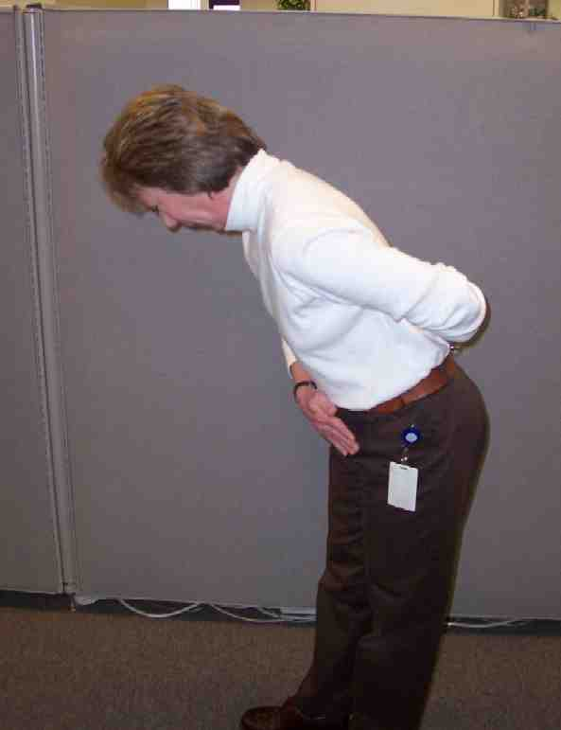
叫自愿者做一个绅士的鞠躬。

他要我们自由地向他鞠躬是因为我们爱他。

上帝尊敬我们，他差派了自己的儿子，耶稣，为我们的罪代我们死。透过这样我们现在才可以为义而活。我们可以活着尊重和尊敬上帝，然后尊重和尊敬他人。

耶稣是我们的榜样
在今天的圣经故事中，耶稣的好朋友彼得解释如何尊敬他人。这尊敬的能力来自彼得前书2章21－23节，它说：“你们就是为此蒙召，因基督也为你们受过苦，给你们留下榜样，叫你们跟随他的脚踪行。他从来没有犯过罪，口里也找不到诡诈。他被骂的时候不还嘴，受苦的时候也不说恐吓的话；只把自己交托给那公义的审判者。”

有谁还记得耶稣在十字架上说了什么？人们不公平的审判他和控告他、嘲笑他、向他吐口水、现在他们还把他杀了。这些人根本不配得到耶稣的尊敬。可是，耶稣被挂在十字架时，他说了什么？“父啊，赦免他们！因为他们不知道自己所作的是什么。”（路加福音23章34节）。这是一种耶稣尊敬这些人的方式，虽然他们不配得。

耶稣这么可能做这样的事情？耶稣首先尊敬他的父。他知道这是他父的旨意要他献上自己的生命，不只是为了把他放在十架上的罪人，也是为了像你和我这样的罪人。

他在父跟前鞠躬，并在这样做时，他能恭敬对他身边的人。即使他们对他不敬，他没有报以他们不敬。

我们的圣经事迹继续在彼得前书2章24－25节，它这样说：“他在木头上亲身担当了我们的罪，使我们既然不活在罪中，就可以为义而活。因他受的鞭伤，你们就得了医治。你们从前好像迷路的羊，但现在已经回到你们灵魂的牧人和监督那里了。”

尊敬的能力来自耶稣饶恕的大能。当我们承认自己做错了，有对人不敬，就好像把不敬的行为放进这垃圾桶里。

指向有十字架的垃圾桶。

藉着他饶恕的大能，我们就拥有了从不敬的行为中得自由的能力，相反，会给予尊敬。

我们，也可以尊重和尊敬他人
彼得前书2章13－17节说：“你们为主的缘故，要顺服人的一切制度，无论是至尊的君王，或是君王所派赏善罚恶的官员；因为这是上帝的旨意，要借着你们的善行，塞住糊涂无知人的口。你们是自由人，但不要用自由来掩饰邪恶，总要像上帝的仆人。要尊重众人，爱护弟兄，敬畏上帝，尊敬君王。”

在学校，你是否有注意到，某些老师可能比其他人更不受尊重吗？那是他们应得的吗？

他们可能做了些事情是令人难以尊重的；但作为基督的跟随者，你会给他们尊重吗，即使他们有怪癖或是难以接受的特质？是的，你会。

如果是发生在你父母身上呢？当感到很难尊重他们时，你需要做些什么？（尊重他们。）对！你依然需要尊重他们。

尊重是什么样子的？
尊重看起来像这样。。。

做个绅士鞠躬，然后说：

来收集一些话语的例子，是你可能会对老师们说以显示你对他们的尊重。

叫几个孩子给例子。

父母又怎样呢？

现在，你要如何对大组呈献者或牧人显示尊重？

让我们祷告：

天父，感谢你尊敬我们，因你差派了你的儿子，耶稣来。感谢他的赦免，以致我们能自由为你活在义中。现在帮助我们尊敬你，藉由尊敬那些监督管理我们的人。帮助我们尊重我们的父母、我们的老师们、教会的领袖们和政府官员。帮助我们显示尊敬，当人们看到我们的生命，他们可以看到我们把荣耀归给你。奉主耶稣的名祷告。阿们。

教材清单

第五十六课

小组热身
- 8½ x 11寸纸张切四分之一，每个学生两张
- 一些铅笔或原子笔
- 垃圾桶或袋子

大组
- 两个垃圾桶，其中一个外边粘有一个十字架
- 封箱胶带，用来做十字架和起点线
- 小组的纸球

小组应用
- 纸
- 一些铅笔

学习金句
- 一些空白麻将纸。在一张麻将纸上画22个格子
- 一些马克笔

